Министерство науки и высшего образования Российской Федерации

Федеральное государственное автономное образовательное учреждение

высшего образования

**«Пермский национальный исследовательский**

**политехнический университет»**

Электротехнический факультет

Кафедра «Информационные технологии и автоматизированные системы»

направление подготовки: 09.03.01 - «Информатика и вычислительная техника»

**Отчет по Лабораторной работе Сортировка Шелла**

**по дисциплине**

**«Основы алгоритмизации и программирования»**

Выполнил студент гр. ИВТ-21-1б

Ахунов Руслан Булатович

Проверил:

Ст. Преподаватель кафедры ИТАС

Яруллин Денис Владимирович

(оценка) (подпись)

г. Пермь - 2022

**Постановка задачи:**

Реализовать сортировку Шелла.

**Анализ задачи:**

d = n / 2;

    while (d > 0)

    {

        for (int i = 0; i < n - d; i++)

        {

            int j = i;

                while (j >= 0 && a[j] > a[j + d])

                {

                    tmp = a[j];

                    a[j] = a[j + d];

                    a[j + d] = tmp;

                    j--;

                }

        }

        d = d / 2;

    }

Идея метода заключается в сравнение разделенных на группы элементов последовательности, находящихся друг от друга на некотором расстоянии. Изначально это расстояние равно **d** = n / 2, где n – количество элементов. На первом шаге каждая группа включает в себя два элемента расположенных друг от друга на расстоянии **d**; они сравниваются между собой, и, в случае необходимости, меняются местами. На последующих шагах также происходят проверка и обмен, но расстояние **d** сокращается на **d/2**, и количество групп, соответственно, уменьшается. Постепенно расстояние между элементами уменьшается, и на **d=1** проход по массиву происходит в последний раз.

**Блок-схема**

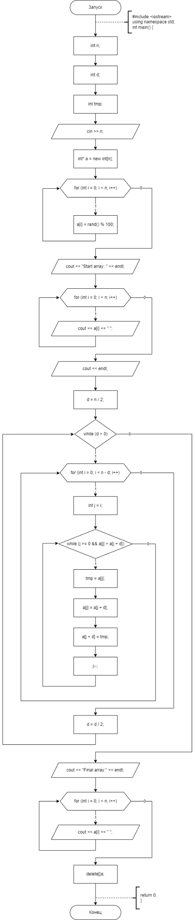

**Код программы**

#include <iostream>

using namespace std;

int main()

{

    int n;

    int d;

    int tmp;

    cin >> n;

    int* a = new int[n];

    for (int i = 0; i < n; i++)

    {

        a[i] = rand() % 100;

    }

    cout << "Start array: " << endl;

    for (int i = 0; i < n; i++)

    {

        cout << a[i] << " ";

    }

    cout << endl;

    d = n / 2;

    while (d > 0)

    {

        for (int i = 0; i < n - d; i++)

        {

            int j = i;

                while (j >= 0 && a[j] > a[j + d])

                {

                    tmp = a[j];

                    a[j] = a[j + d];

                    a[j + d] = tmp;

                    j--;

                }

        }

        d = d / 2;

    }

    cout << "Final array:" << endl;

    for (int i = 0; i < n; i++)

    {

        cout << a[i] << " ";

    }

    delete[]a;

    return 0;

}

**Вывод программы**

